射频IC卡收费考勤管理系统方案

一、系统说明
1、前言
随着智能技术的高速发展和计算机应用的普遍推广，在国家机关、学校、企事业单位的信息管理中引入智能卡应用系统正逐步成为一种趋势。作为其中一员的射频卡管理系统也充当着重要的角色，广泛地应用于考勤、门禁、食堂、超市等系统中，射频卡消费系统用于控制现金的直接流通。这一功能有效的解决了传统的饭票流通所带来的不卫生、零钱不够找、伪造饭票等一系列让管理者费尽脑思的疑难问题。由于射频卡消费系统在安全性、可靠性、使用寿命和对环境的适应性方面均优于其它系统，克服了以往光电卡、磁卡、条码卡信息外露、易伪造、不安全等缺点，使得它逐以风靡全球。为此它也正朝着“一卡多用”的方向延伸和发展，并且具备技术的成熟性和实用性，对加强资金管理、提高管理水平和效率起到重要的促进作用。
2、收费系统概述
该收费系统是采用非接触式射频卡应用系统，用电子货币的全新手段取代传统的交易媒介(如菜票、饭卡、现金等)，广泛地运用于宾馆、酒店、俱乐部、会所、美容院、商场、餐厅、食堂、停车场等各种收费场所，持卡人可用一张卡在实施范围内实现无纸化电子货币结算，实施单位可通过该系统的智能化管理提升本身工作效率和管理水平。
射频卡食堂（消费）管理系统采用射频读写技术，主要应用于：学校、机关单位、企业和工厂的餐厅、商场等营业场所。射频卡产品广泛应用于不同行业、不同地区、不同规模和不同要求的用户，我公司在智能射频卡技术上充分从用户角度出发，综合经济实用、系统安全、技术先进、工作可靠和扩容升级等诸多因素，制定最佳的产品实施方案，使贵方的管理工作步入一个新的起点。

二、收费系统结构
非接触射频卡收费系统主要由管理电脑、射频IC卡、收费机、发卡机、收费管理软件等组成。甲方的具体要求是，要求管理软件及sqlserver2000数据库安装在服务器上，多个客户端电脑可以登录软件，读取服务器数据库信息，进行发卡充值等操作。而且消费机的刷卡记录能够及时采集到服务器中，当有人挂失卡时，管理人员通过客户端电脑可以把挂失信息下发给厂区所有的消费机，防止丢失的卡被人盗刷，造成资金损失。

- 系统结构图
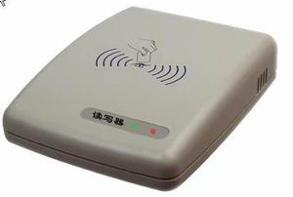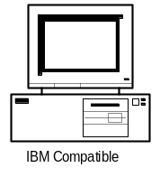
发卡机
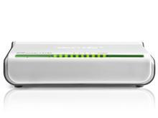网络交换机

收费机1 收费机2 收费机N
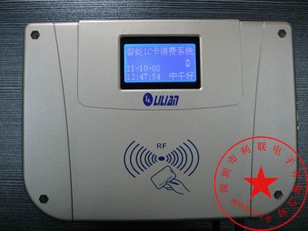

2系统软件结构
本消费系统是一套功能强大,运行稳定,操作简单方便,用户界面美观，统计数据正确的感应卡消费软件,本系统软件让操作人员工作起来更方便，更轻松。
- 软件提供开户、销户、卡号更换、卡挂失、挂失解除、充值、退款、补贴、档案更新等。
- 系统对于电脑里的历史数据永久保存，系统对于采集上来的数据，根据用户设置的时段，自动地进行分流，汇总。提供各时段，天，月的消费明细表，消费统计表，充值明细表，充值统计表。
- 提供多个功能对消费机进行设置，例如每次消费的最大限额和定额扣款等，方便、快捷。

3、L991T挂式收费机技术参数
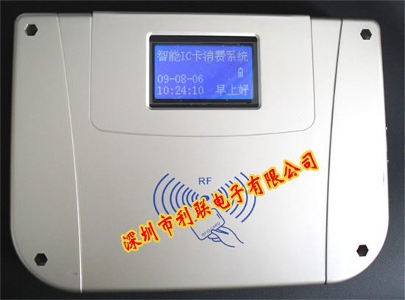
(一)基本参数:
1、卡：M1卡及兼容卡(射频IC卡)；
2、通讯方式：TCP/IP 局域网；
3、记录量：脱机1万条消费记录；
4、使用人数：无限制
5、工作电源：DC12V/1A；
6、功率：≤2w；
7、尺寸：280mm *210mm*65mm
(二)、系统特点：
功能丰富，消费系统、充值系统、补助系统、订餐系统、会员系统等一应俱全；
1、消费功能：定额消费、随意金额消费、菜单编号消费、计次消费、计时消费等多种消费模式；
2、充值功能：可联机充值，也可脱机充值（配备充值机），方便扩充充值点；
3、补贴功能：设有补贴帐户与现金帐户，消费时先在补贴账户扣款，补贴余额不足时才扣除现金账户，补贴账户可设置定时清零(配合补贴机)；
4、订餐功能：订餐消费，不订餐拒绝消费，有效防止食物浪费(配合订餐机)；
5、折扣功能: 支持个人折扣与机器折扣两种折扣，可以折上折；
6、支持消费积分功能，支持积分兑换；
7、可设定4个时段不同定额以及限制消费次数，超出时间范围和次数不允许消费；
8、支持信息查询，可查询卡内金额情况、清费记录、持卡人姓名等信息
9、菜单编号消费，支持1-13位编码，可显示中文菜名，单价，份数等
10、可外接小票打印机，可打印中文菜名，单价，份数等；
11、具备日限额、次限额等，有效防止恶意消费,可以设定卡最低保留的余额；
12、具备超额密码消费功能,一人一个密码(配合密码键盘)；
13、具备卡有效期限制功能；
14、具备交易回退功能：扣错款的情况下，可回退该笔交易；
15、双面4行中文液晶显示屏，可显示编号与姓名，可显示中文菜名，消费金额等；
16、只要打开软件，消费记录自动上传，无需手动提取，直接查看报表；
17、本机自带后备电源，即使在停电的情况下也能连续工作5小时以上；
（三）功能
- 消费机可限制每次消费的最大金额及每天消费次数；
- 采用灵活的收费方式，既可以用输入金额方式收费，又可以用定额方式(自动扣款)收费，可每台机设定不同的定额消费，并可以双面显示卡内余额及消费金额。可以设为计次方式，只统计消费次数，不扣款；还可设置为菜单方式，即可设“1”键为2.5元，“2”键为1.8等，方便、快捷。
- 消费机安装于各收费窗口，机器分两个操作面，刷卡面向顾客，带操作键盘向收银员；

4、L500发卡机
读写卡类型： 符合MIFARE标准卡
读写距离： 25mm
工作频率：13.56MHZ
读写时间：小于0.3秒
通讯方式：USB接口
工作电压：DC5V
环境温度：-10°С --50°С
相对湿度：30%--95%
外型尺寸：140mm×110mm×30mm
重量 ：约200克
5．软件基本介绍：
5.1 基本界面
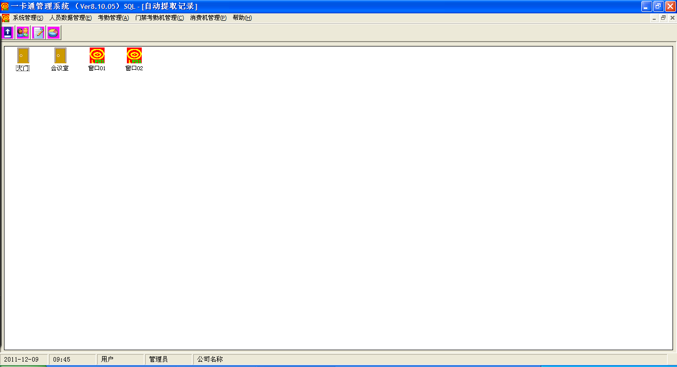

员工管理。可以添加、查看、修改、挂失、销户等操作。
其界面如下图所示
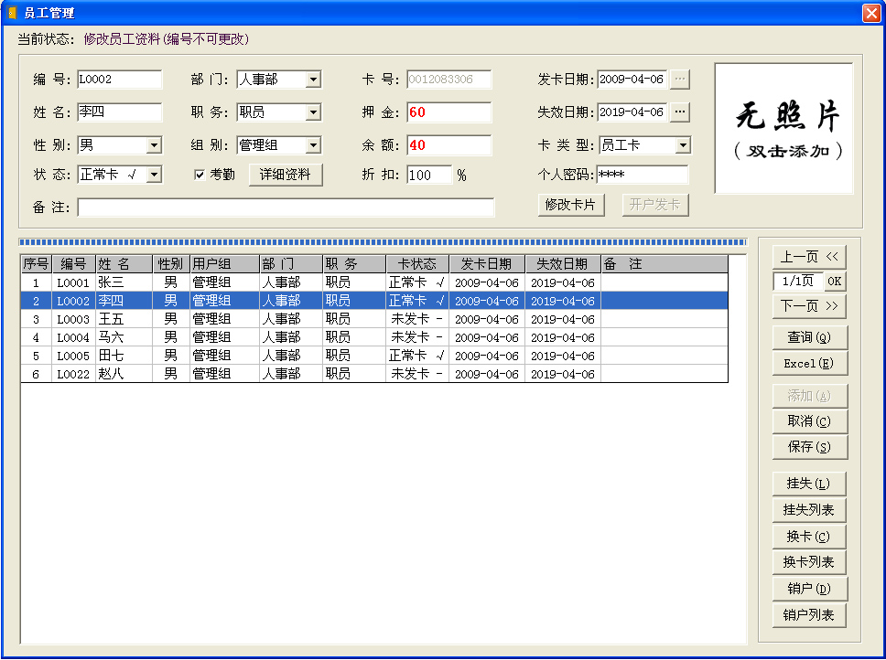

在查看员工资料时做为显示区
其界面如图所示
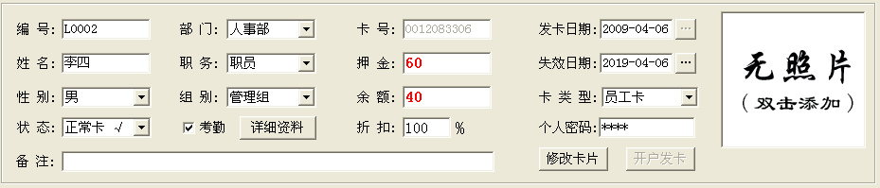

在基本信息中，“编号”是对员工进行识别的标记，此编号是唯一的，不可重复
您可以输入不超过5位的英文字母或数字。如图所示
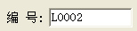

在基本信息中，“卡状态”是用于标记卡的当前状态有,未发卡、挂失卡、正常卡等
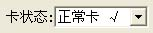

您还可以通过点击 [祥细资料]来查看与修改相应员工的祥细资料
界面如下图所示
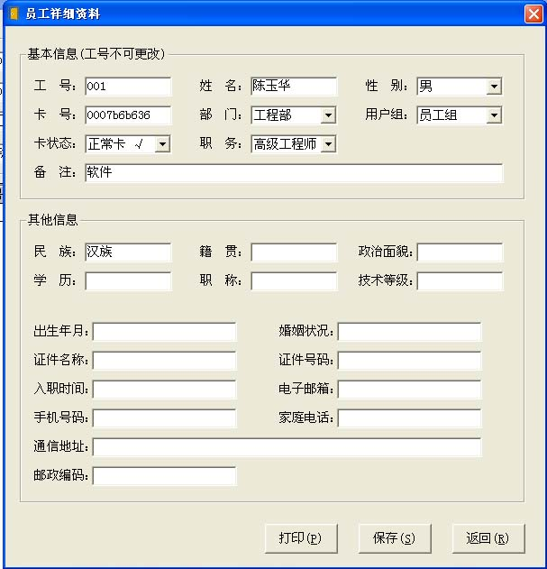

在基本信息中，“卡号”是感应卡的卡号，这里的号码是发卡以后自动获取的卡号。
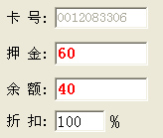
押金是在开户发卡时，收取的卡片押金，可根据实际情况收取，保存以后，将无法更改
此数据将会在统计报表中，统计押金的收入情况。做为财务收入的依据之一
余额在开户时是开户时卡内的初始余额，保存以后，也无法更改，此数据为财务收入的依据之一
以上两个数据均可在，消费的统计报表中体现。

折扣是对此卡个人设立的折扣，以百份比来表示，如九八折就是 98%,
此处折扣只对此卡有效，一般可做为会员、贵宾等打折功能

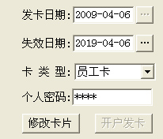
发卡日期做为发卡时间依据
失效日期：是此卡的有效期截止时间，超过此日期后，系统将提示该卡已过期
可做为卡片的有效期
卡片类型：标记此卡所属的类型
个人密码：是卡片使用过程中，超额消费时需要输入的密码。

发卡时，有两个功能按钮，如上图所示
第一次发卡使用“开户发卡”，发卡之后，此按钮失效。
以后的人员数据更改，要把数据写入卡片时，都使用 “修改卡片”

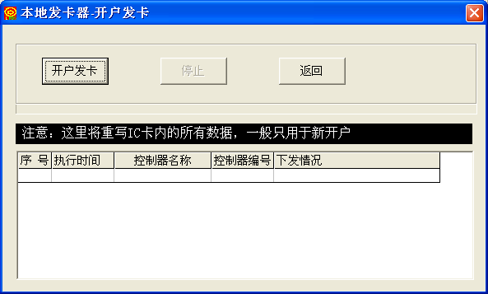

开户发卡界面如上图所示，把卡放在发卡机上，发卡机绿灯亮。
此时按 [开户发卡] 按钮，完成一张新卡的开户操作。
修改卡片界面如上图所示，功能与开户发卡类似

修改卡片将不重写卡内余额，这里的余额将根据具体的消费情况自动更新
余额主要是根据提取消费记录时自动判别更新的。

当员工很多时，可以通过点击 [查询] 按钮来筛选员工的显示。
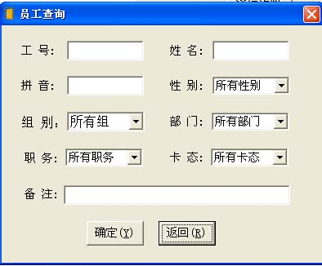

在添加或修改员工资料时，可以通过双击“照片显示区”来对员工进行添加照片。
如下图所示
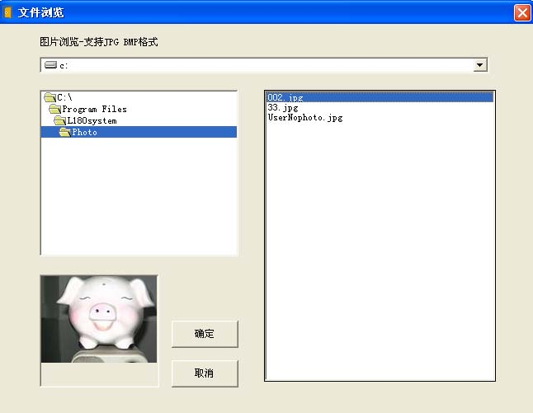

如果有需要将人员数据导出成 Excel文件格式
可以按 [ Excel 格式] 这个按钮,系统将自动导出并生成Excel文件

在主界面右边的功能按钮，有挂失、换卡、销户等功能按钮
如下图所示
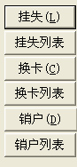
其中，挂失是指当卡丢失了以后，持卡人可以到管理中心进行报失，管理员可以使用挂失功能
卡挂失生效后，如拾到卡的人拿卡进行消费，系统将提示此卡已挂失，并不能进行任何消费

挂失时，首先要先选中需要挂失的人员，再按挂失功能按钮，系统将现现提示窗口
如下图所示
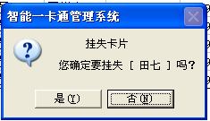

按 [是] 以后，系统将登记挂失的卡片
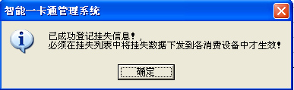

此时，卡片挂失只是登记到系统，并未正式生效
新要到 [挂失列表] 中下发到各个消费设备中去，只有下发过的设备才会生效挂失

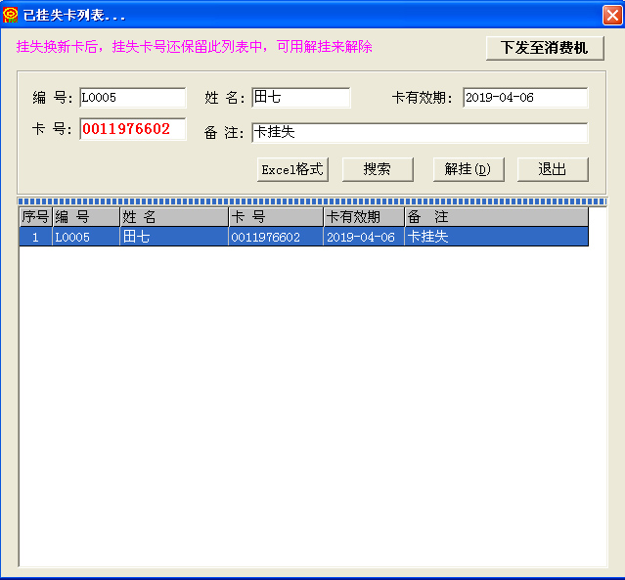

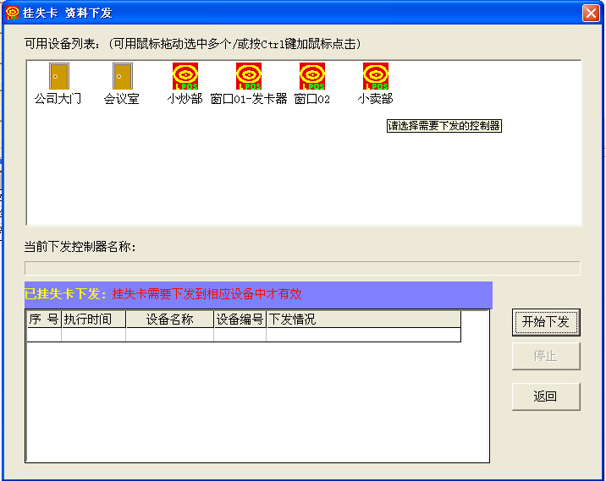

选择需要下发挂失数据的消费设备，按开始下发，下发成功后，挂失生效
如卡片找回后，可以在挂失列表中，进行解挂，解挂后，也要将数据下发到消费设备

[换卡] 当卡片损坏，或卡片丢失后无法找回时，可以使用换卡功能。
即重新给持卡人发一张卡，功能界面如下图所示
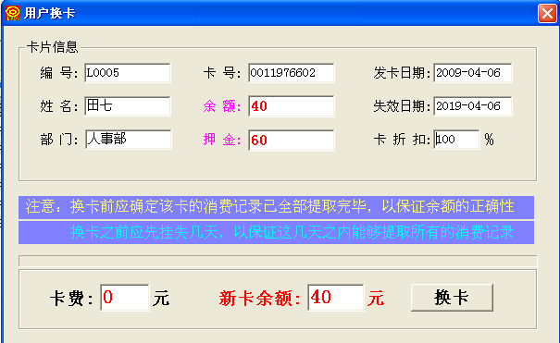
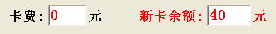

这里的卡费，是换卡的工本费，可根据实际需要收取
新卡余额与原卡余额一致，为了保证系统上的余额与旧卡内的余额一致，要确定所有消费设备的消费记录已全部提取上来。因此换卡之前最好挂失几天，以确保这几天的时候能够将所有的消费记录提取完毕

卡费收取情况可在换卡列表中查询并统计
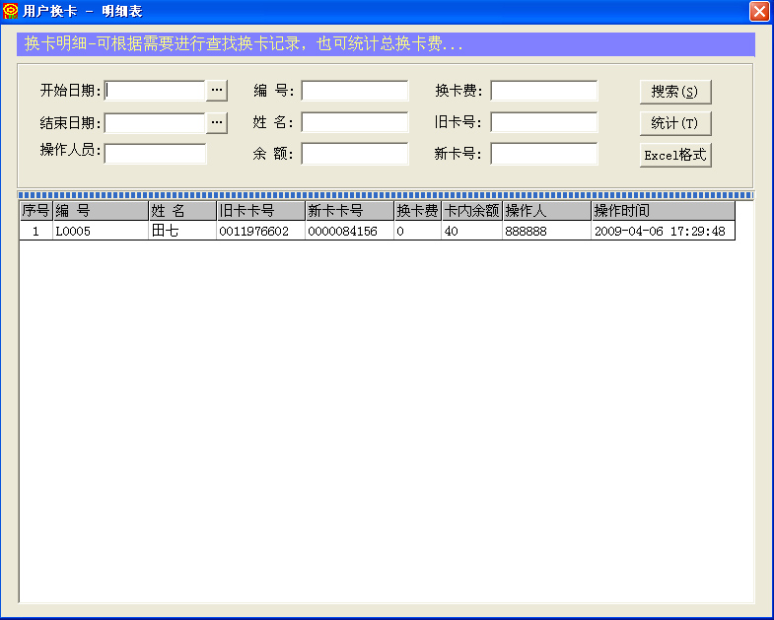

这里可以设定条件进行搜索指定的换卡记录，并进行统计
以便核对换卡费的收取情况。

[销户] 当有人事调动需要退卡时，可以使用销户退卡功能。
即退回开户时收取的押金以及卡内余额，
退卡时，可以根据需要收取一定的折旧费
其功能界面如下图所示

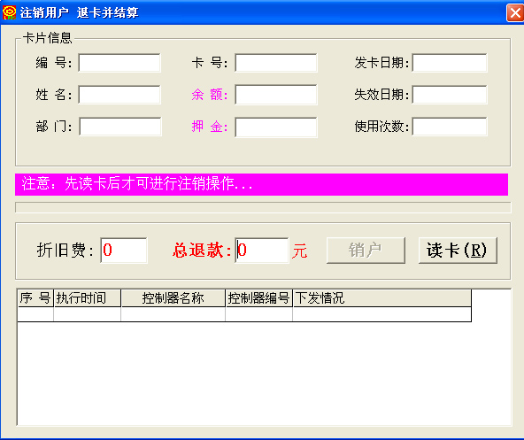
界面打开时如上图所示，上半部份为卡片信息，可以按 [读卡] 按钮读取卡内信息
在未读卡之前是不能进行销户的，[销户] 按钮为不可用状态.
把卡片放在发卡机上，按读卡按钮，将显示卡内信息，如下图所示

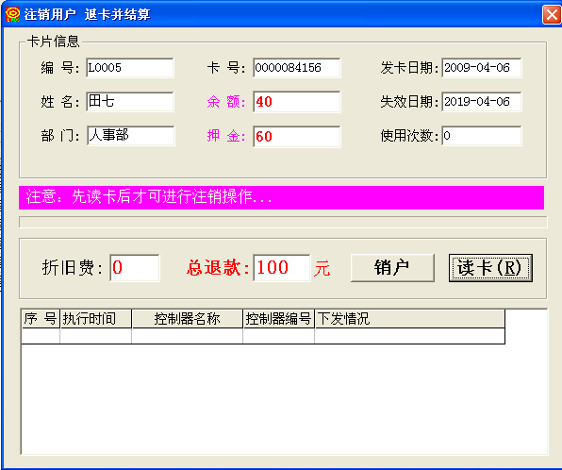

此时可以输入 折旧费数据，系统将自动根据押金、卡内余额、折旧费计算出总退款额
总退款额为 押金 + 卡内余额 – 折旧费
设定好后按 [销户] 按钮，系统将对此人员进行销户处理。
销户后的资金数据可以在，销户列表中进行查询、统计
其界面如下

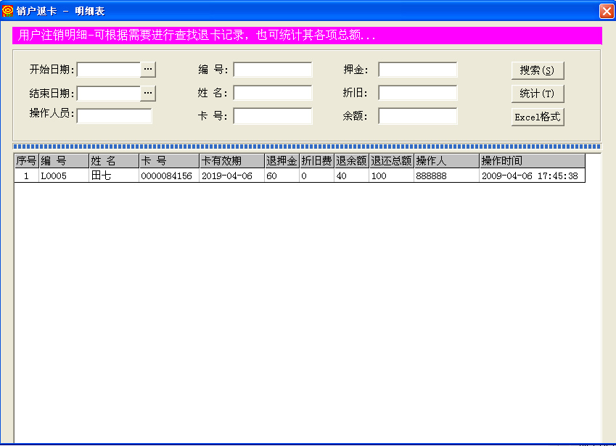

这里可以设定条件进行搜索指定的销户记录，并进行统计
以便核对销户后的资金流向情况。
6.消费机管理

6.1 添加消费机

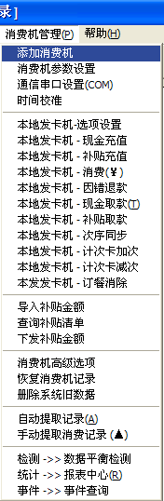

消费机即是指L991T消费机。
添加消费机即是添加消费机的控制参数，从而使该机器能够按您的计划运行。

主界面如下图所示
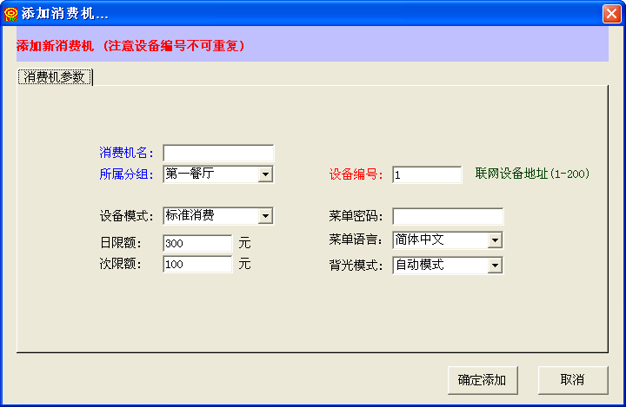消费机名称：此名称用于识别是哪个消费机，最好取的与实际应用时的场合相同。
例如“小卖部”，“小炒部”，“窗口一”等等。

所属分组：选择组方便按查询。

控制器编号：控制器编号是考勤机与电脑互联时的识别地址，不可重复！要与L880R中设置的一样。

设备模式： 选择消费机运行在哪种模式下，如定额消费、充值机、查询机等模式

日限额： 每张卡每天最多能消费的总金额

次限额： 每张卡每次最多能消费的金额

菜单密码： 进入消费机菜单时输入的密码，进入后可设置机器的TCP/IP选项等

菜单语言： 菜单的显示语言，目前有简体中文与英文两种选择

背光模式： 显示屏幕的照明灯的控制

餐次定义时间： 定义早餐、午餐、晚餐等开始与结束时间，用于订餐功能中

以上各参数设定好后，按 确定添加 按钮，即添加成功

6.2 消费机参数设置

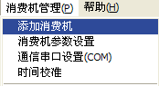

此处包含了消费机的各项设置。
您可以在这里设置好所有参数，然后下发到各个消费机里去。
其主界面如下图所示

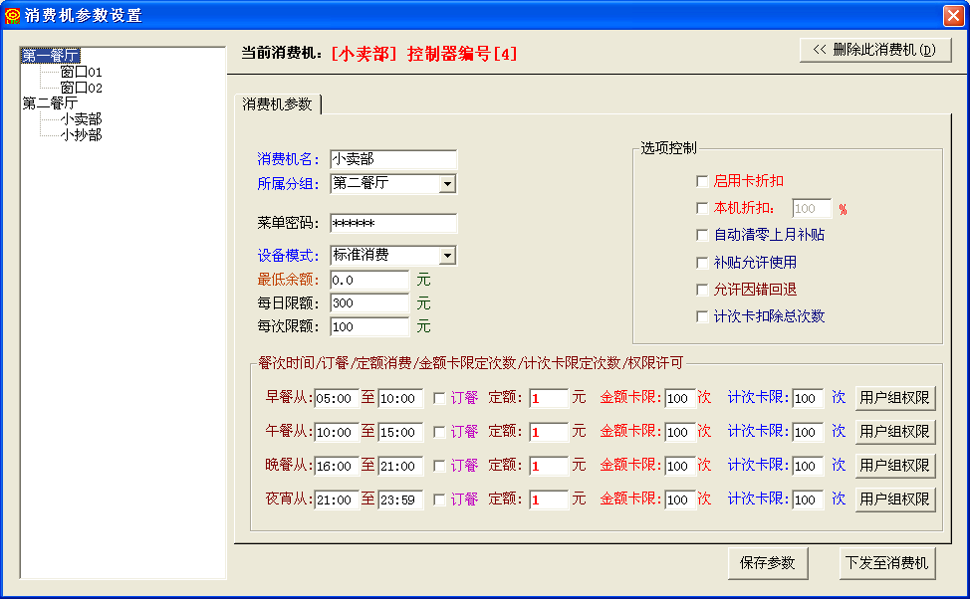
消费机列表
下发到消费机

消费机列表区将列出所有的消费机
您可以通过点击来选择要查看或修改相应的消费机参数。
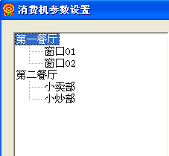

当前消费机显示区将显示当前正在查看或修改的消费机名称

您可以能过按 [删除此消费机] 来删除选中的消费机


消费机名称：此名称用于识别是哪个消费机，最好取的与实际应用时的场合相同。
例如“小卖部”，“小炒部”，“窗口一”等等。

所属分组：用于区别哪台消费机属于哪个结算群体。便宜对帐。

菜单密码： 进入消费机菜单时输入的密码，进入后可设置机器的设置编号。

设备模式： 选择消费机运行在哪种模式下，如定额消费、充值机、查询机等模式

最低余额： 设置卡上保留的最低值金额，不可以消费。

日限额： 每张卡每天最多能消费的总金额

次限额： 每张卡每次最多能消费的金额

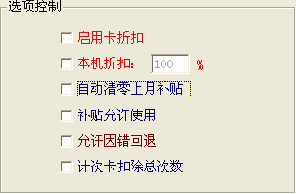
可以根据需要是否启动折扣功能，此处折扣对所有卡生效。一般用于某个时期的优惠折扣。
自动清零上月补贴，每月有消费补贴，勾选后会自动到月底清除剩余的补贴。
补贴允许使用，勾选后才能使用补贴。
允许因错回退，消费过程中扣款错误可以取消本次操作。
计次卡扣除总次数，勾选后才会扣除计次卡的次数。

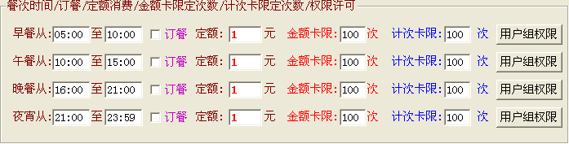
餐次时间： 定义早餐、午餐、晚餐等开始与结束时间。

订餐：可以根据需要是否启用订餐功能。
订餐功能启用后,要配合订餐机进行消费，只有订过餐的才可以消费。

定额：设定后每次打卡扣除设定的金额。

金额卡限：设置充值卡，在此餐次时间内的打卡次数。

计额卡限：设置计次卡，在此餐次时间内的打卡次数。

用户组权限：每张卡在发卡时都有设置用户组，此时可以通过设置用户组权限来控制那些组可以在这个 消费机上消费，那些不能。如下图：
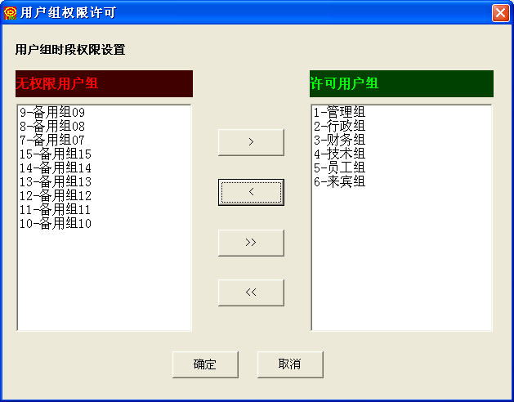

以上各参数设置好后，使用 [下发至消费机] 按钮将参数发到消费机，使其生效
在下发之前，请先保存参数。

6.4 消费机时间校准

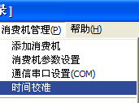
时钟在一段时间后都会产生累积偏差，我们在消费机里虽然有“时钟调整”功能，可以让每天自动调快或调慢几秒，这在一定程度上可以减少累积偏差，但还是不能完全让时钟非常准确。
所以，我们提供了“时间校准”功能。
此功能是将电脑的当前日期与时间下发到消费机中，使其与电脑保持一致。
主界面如下图所示
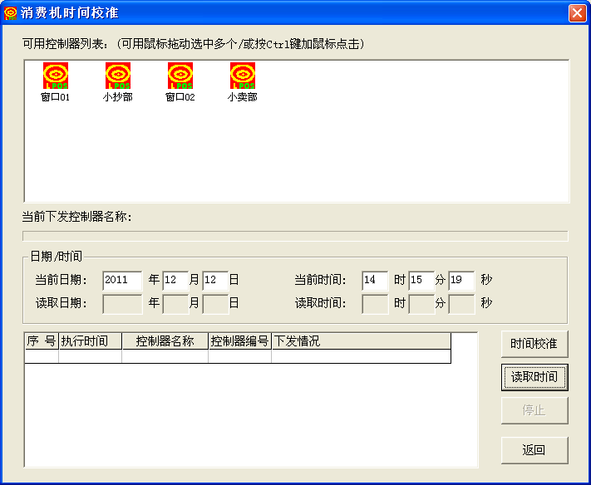

6.5 本地发卡机 (选项设置)
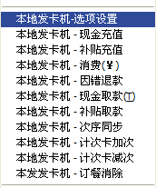
发卡机在消费系统中是一个重要的设备，用户开户发卡、换卡、销户等功能都需要使用到发卡机
消费机本身也可以设为发卡机模式，为了使用方便最好使用系统配套的发卡读写器

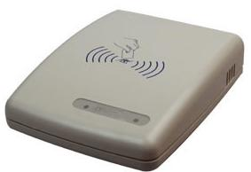L500 IC卡 读写器

发卡机即读写器，为USB接口读写器。测试一下是否正常通信。此功能用来判断发卡机出问题时，是连接出错还是发卡机出错。
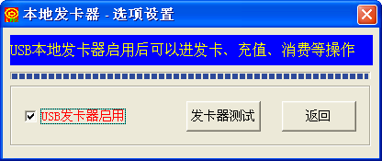
注意：这里要选中 本地发卡器启用 后才可以正常工作！

6.6 本地发卡机 – 现金充值
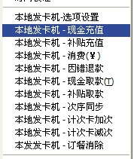
本系统充值有两种方式
一种是使用消费机将其设为充值机模式，此模式可以脱离电脑进行充值，方便扩充充值点。
一种是使用发卡机进行充值，此种方式必须与电脑联机使用。

本地发卡机即是指读写器
打开本功能后可看到如下界面
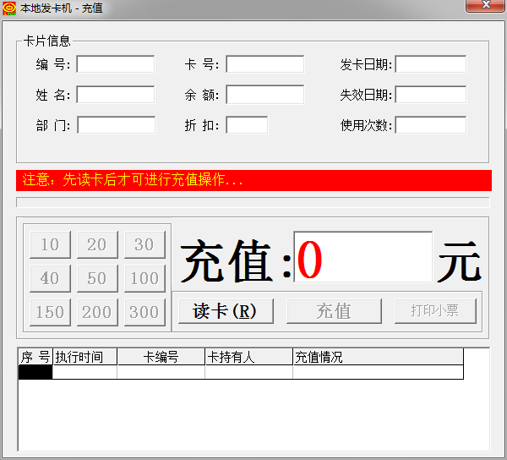
分为上、下两半部份,卡片信息部份与充值金额处理部份

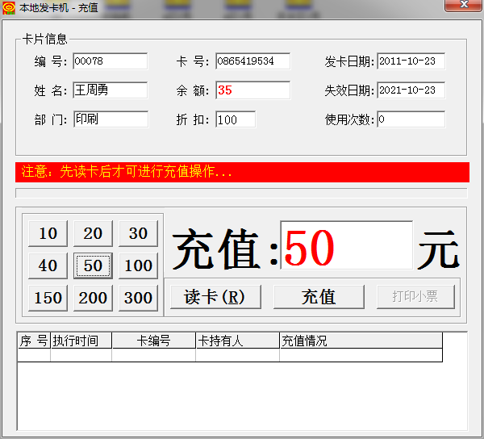

卡片信息：此处信息无需输入，也无法输入，把卡放在发卡器上，按 [读卡]按钮，自动填写卡片信息
读卡成功后，[充值] 按钮变为可用状态
输入需要充值的金额，也可点以左边的数字按钮完成输入。按[充值]，稍候片刻即充值成功。
充值成功后可在消费流水报表中查看充值记录。
也可在消费统计报表中统计总充值额，以便于财务管理

注意：每次充值都要先读卡！

6.7 本地发卡机 – 补贴充值

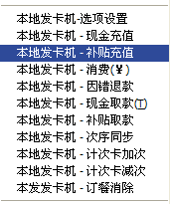
本系统补贴充值有两种方式
一种是使用补贴机进行充值；一种是使用发卡机进行充值。此方式是发卡机充值，必须与电脑联机使用。

本地发卡机即是指L500读写器
打开本功能后可看到如下界面

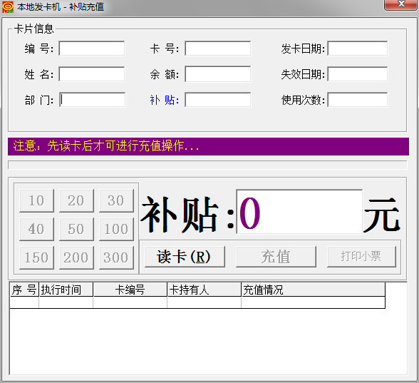
分为上、下两半部份,卡片信息部份与充值金额处理部份
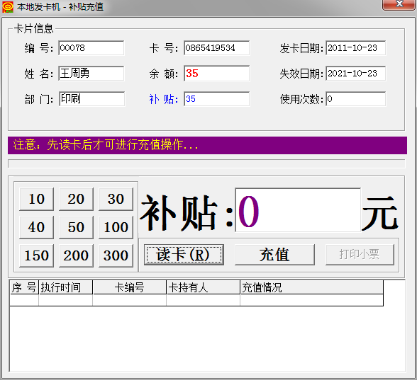
卡片信息：此处信息无需输入，也无法输入，把卡放在发卡器上，按 [读卡]按钮，自动填写卡片信息
读卡成功后，[充值] 按钮变为可用状态
输入需要补贴的金额，也可点以左边的数字按钮完成输入。按[充值]，稍候片刻即充值成功。
充值成功后可在消费流水报表中查看充值记录。
也可在消费统计报表中统计总充值额，以便于财务管理

注意：每次充值都要先读卡！

6.8 本地发卡机 – 消费
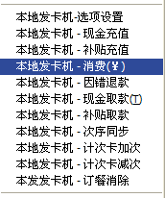
本系统消费有两种方式
一种是使用将其设为消费机模式，此模式可以脱离电脑进行消费，方便扩充消费点。
一种是使用发卡机进行消费，此种方式必须与电脑联机使用。

本地发卡机即是指读写器
打开本功能后可看到如下界面

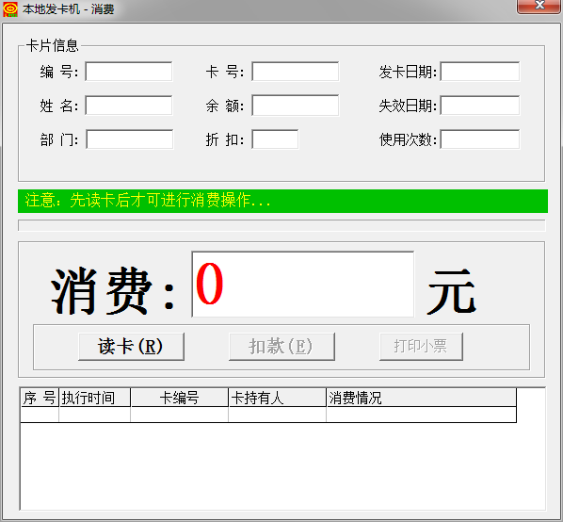

分为上、下两半部份,卡片信息部份与充值金额处理部份

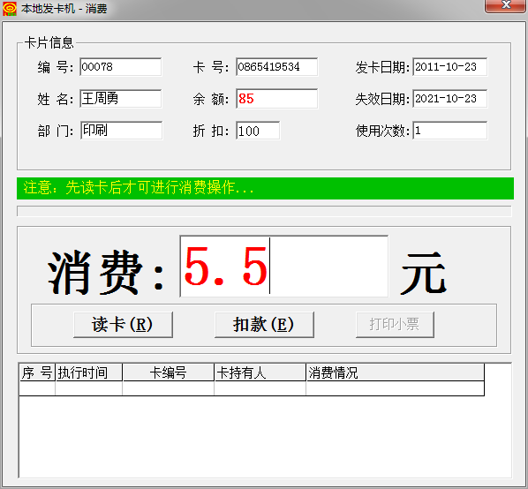

卡片信息：此处信息无需输入，也无法输入，把卡放在发卡器上，按 [读卡]按钮，自动填写卡片信息
读卡成功后，[扣款] 按钮变为可用状态
输入需要消费的金额，按[扣款]，稍候片刻即消费成功。
充值成功后可在消费流水报表中查看消费记录。
也可在消费统计报表中统计总消费额，以便于财务管理

注意：每次消费都要先读卡

6.9 本地发卡机-因错退款
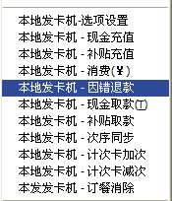
因错退款有两种方式
一种是使用消费机参数设置里设置“允许因错退款”，此时可以撤消上一步操作，然后重新扣一次。
一种是使用发卡机进行退款，此种方式必须与电脑联机使用。

打开本功能后可看到如下界面

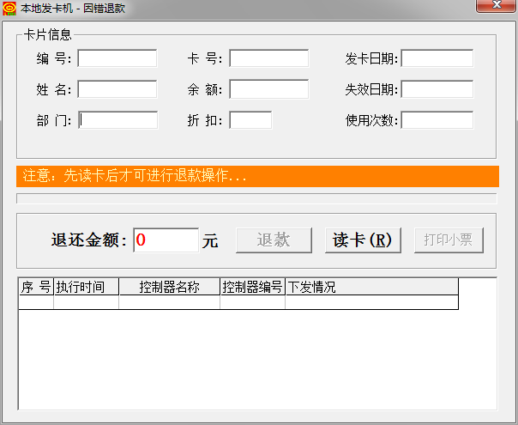
点 读卡 出现如下界面 根据出错时间找到出错记录，然后选中退款即可。
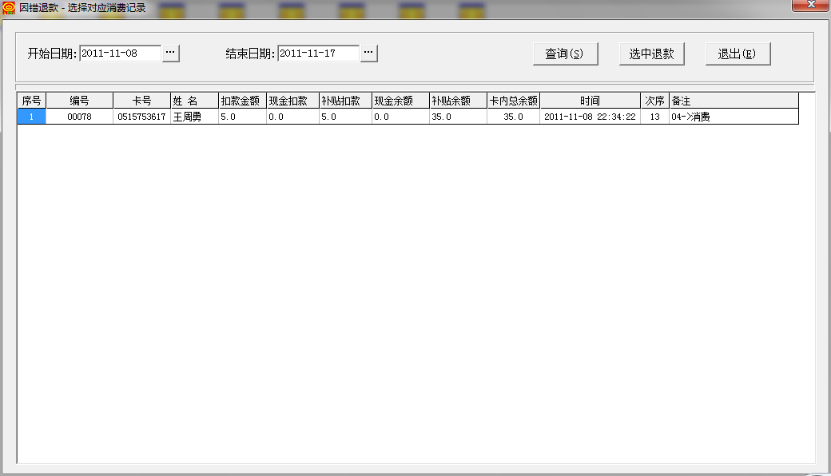

6.10 本地发卡机-现金取款
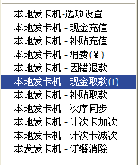
此功能界面如下：
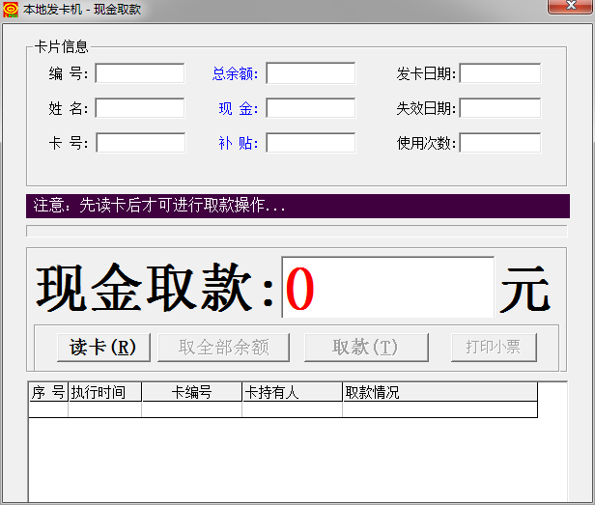
读卡后 输入取款金额 点取款即可取款，可以点 取全部余额 取走全部金额。

6.11 本地发卡机-补贴取款
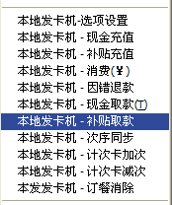

功能界面如下：
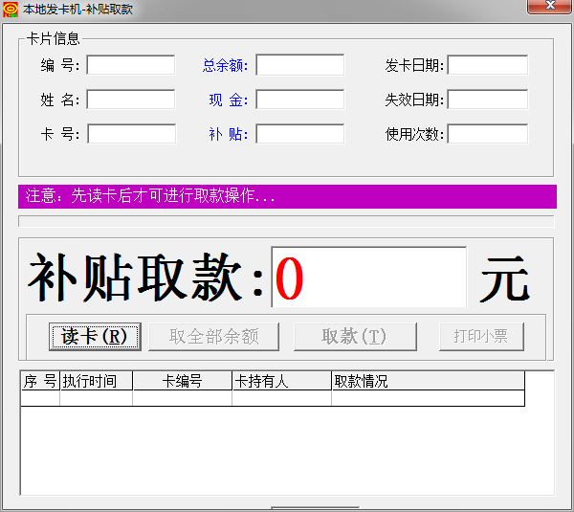
读卡后 输入取款金额 点取款完成取款。也可以点 取全部余额 取走全部补贴。

6.12 本地发卡机-次序同步
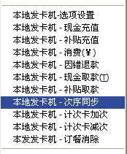
软件中查询的余额是根据消费记录中的次序更新余额的，如果因为出错，系统中的次序比较大。则收集的记录就一直无法更新余额，同步就是为了让系统中的次序与卡中的次序一样。这样下次收集记录时就不会因为次序的原因，而不更新余额。

界面如下图：
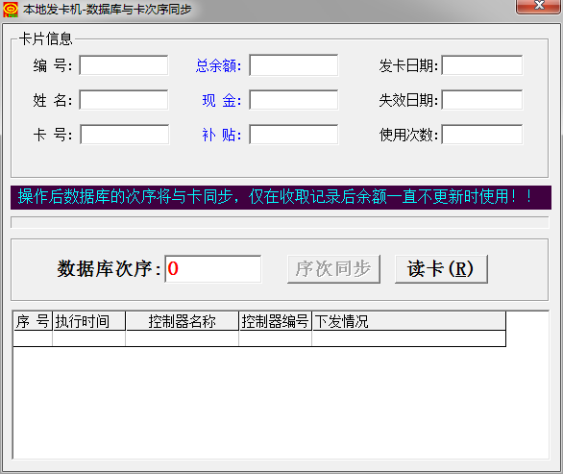
先 读卡 读卡后序次同步变成可用状态同时也将卡片信息显示出来，然后点 序次同步 即可。

6.13 本地发卡机-计次卡加次
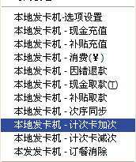
此功能是为计次卡充值打卡次数，界面如下图：
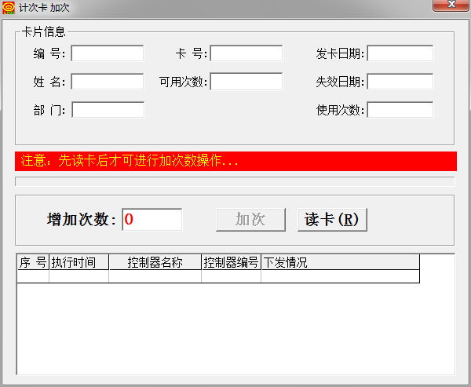
先 读卡 读卡后加次按钮变成可用状态同时也将卡片信息显示出来，然后输入 增加次数 点 加次 即可完成加次。

6.14 本地发卡机-计次卡减次
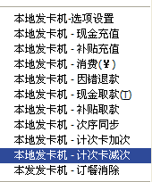
此功能是为计次卡减除打卡次数，界面如下图：
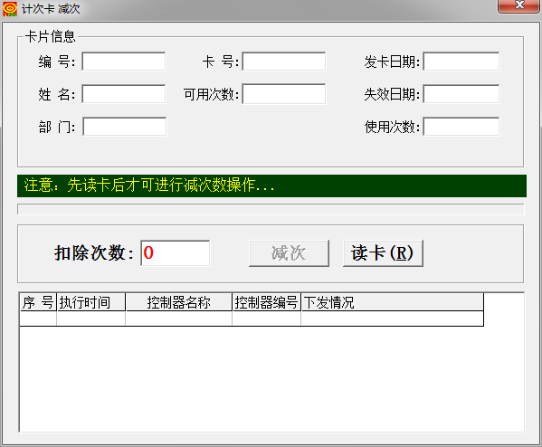
先 读卡 读卡后减次按钮变成可用状态同时也将卡片信息显示出来，然后输入 扣除次数 点 减次 即可完成减次。

6.15 本地发卡机-订餐消除
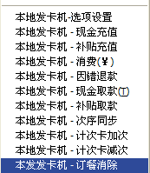
些功能可以实现订餐后消除订餐，界面如下图：
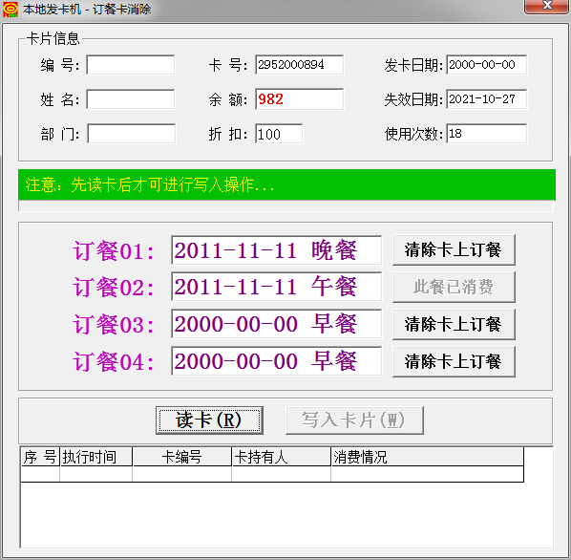
先 读卡 将卡片的订餐信息和卡片信息读入， 然后 清除卡上的订餐 ，最后写入卡片即可。

6.16 导入补贴金额
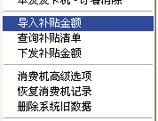
此功能是利用补贴机进行补贴充值的一个功能，员工的补贴金额以表格的形式导入软件，然后下发到补贴机。员工在补贴机上打卡即可完成充值。界面如下图：
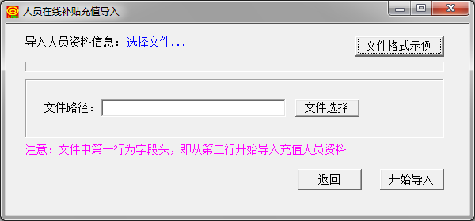
1：点击 文件格式示例 查看员工补贴金表格的录入格式。按格式录入后保存。
2：点击 文件选择 找到录好的表格 点 打开，然后点开始导入即可。

6.17 查询补贴清单
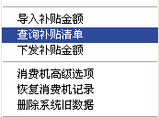
该功能是用来查询和清除补贴一个功能，界面如下图：
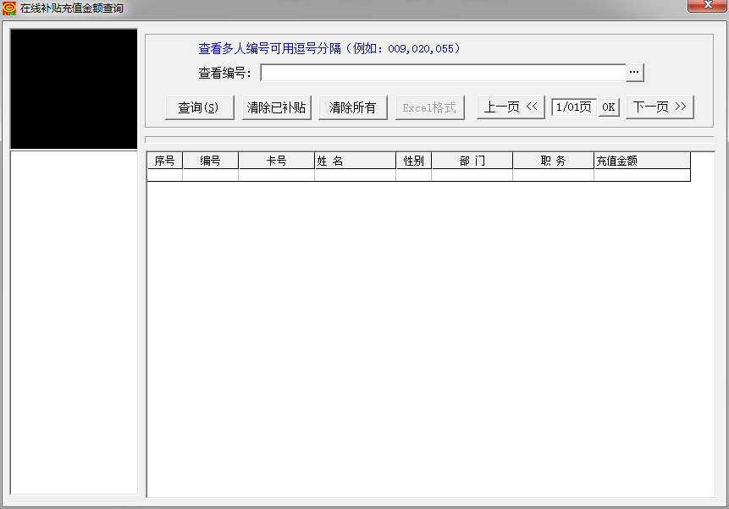
查询是以员工编号来查询的，如果不知道可以 点右边的，可以通过姓名帮你找到编号，双击即可自动完成输入。
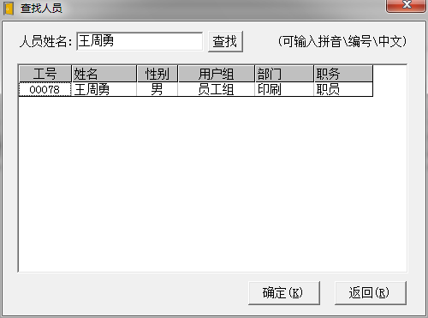
编号输入完后点 查询 即可查询看，也可以点 清除已补贴 清除该员工的补贴金额，还可以点 清除所有 清除所有员工的补贴金额。

6.18 下发补贴金额
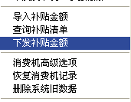
员工补贴金额导入后一定要记的下发补贴金额到补贴机。
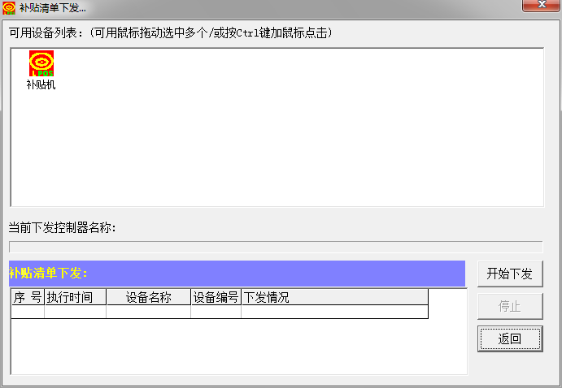
选择 可用设备列表 里的补贴机图标 点 开始下发 待提示下发成功即可。
此时员工到该补贴机上打卡就可以充值了。

6.19 消费机高级选项

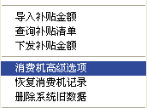

IC卡之所有高安全性，就是因为卡片具有完善的加密措施
卡片本身具有密码，只有拥有密码才可以对卡片进行操作
消费机本身也设有密码，如果密码不符卡片认不到消费机，消费机也认不到卡片。
因此，此密码非常之重要，是保证系统安全的重要手断，请牢记，最好有专人记忆。设定后无法更改。

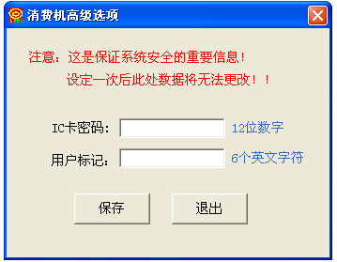
IC卡密码默认是12个F 使用系统的第一步就是更改密码，直接输入12位密码
密码为数字或 A – F 的英文字母，请不要输入其他字符
用户标记是标记此卡与本系统的关联，请输入6个数字或英文字符
保存后将无法更改！

6.20 恢复消费机记录
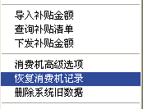

此处是指恢复消费机内置存储器中的记录，操作比较专业化，系统正常情况下请勿使用。
其作用是当意外出现，机器出故障后，数据丢失，或者想再次提取已经被提取走并删除的记录
可以找回已删除的最后1万条消费记录。

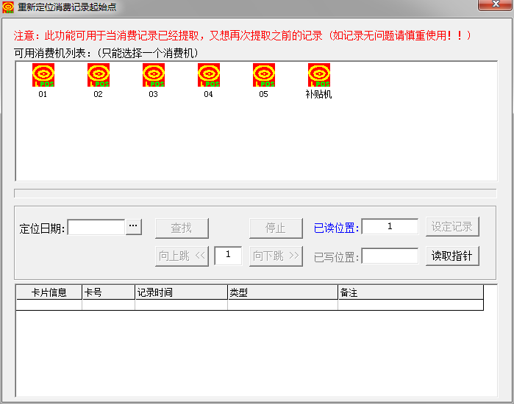
使用步骤：
- 选定需要恢复的消费机，只能选择一台，不可多选
- 选择定位日期，即是想重新提取的消费记录日期，系统会自动查找该日期。
- 按查找按钮，系统开始查找指定日期的位置。查找成功后将自动填入记录位置及记录指针值
- 有需要的情况下，可以按向上、向下来查找上一个、下一个记录
- 按[设定记录] 按钮，即完成指针设定
- 按正常情况下的“提取记录”来提取记录

6.21 删除系统旧数据
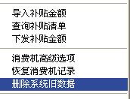
大量的消费记录存在系统里，会影响系统的效率。一些不要了的数据可以使用该功能将其删除。
界面如下图：
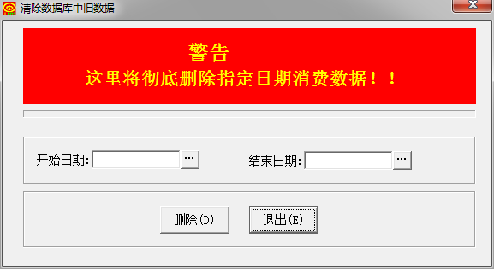
输入 开始日期 和 结束日期 即可将这个时间段的消费记录删除。

6.22 自动提取记录

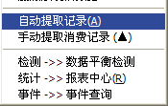
此功能将自动提取所有消费机里的消费记录。

6.23 手动提取记录
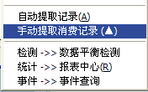
所有的消费金额统计都是采用这里提取的记录数据做为依据。
因此，统计之前一定要利用此功能将消费机中的数据提取到电脑里，否则资金统计是不正确的！
建议每天提取一次！！也可以使用自动提取，开着软件让他自动提取，一有消费记录就自动提取上来。

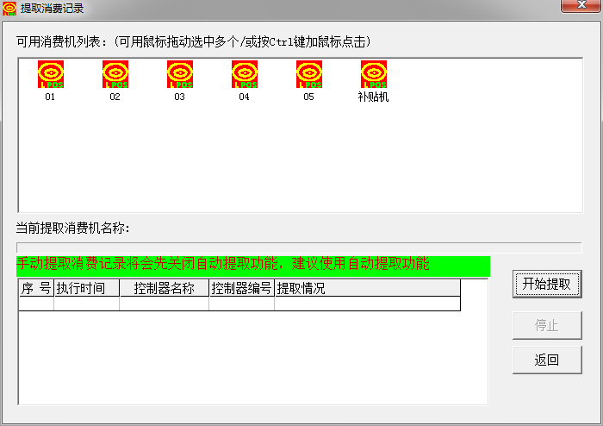

提取记录时也要先选择要提取的消费机，您可以拖动鼠标同时选中多个消费机。
选好消费机后，点击 [开始提取] 系统开始向选中的消费机提取记录。

您可以通过查看提取情况来了解是否提取成功,以及提取了多少条记录

6.24 检测 - 数据平衡检测

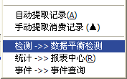
数据平衡检测：当消费机因为某些原因没有生成打卡记录，造成打卡记录丢失。数据平衡检测可以进行数据分析检测出丢失的数据，并且生成丢失数据。
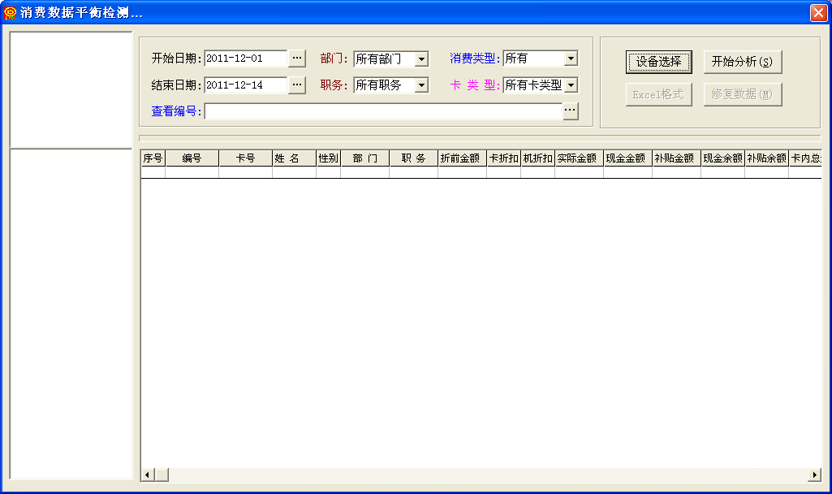
点 开始分析 后 >> 修复数据 完成操作。

6.25 统计 - 报表中心

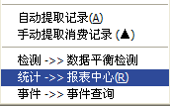

报表中心是消费记录的统计中心，根据不同的统计方式提供了十几种报表。界面如下图：

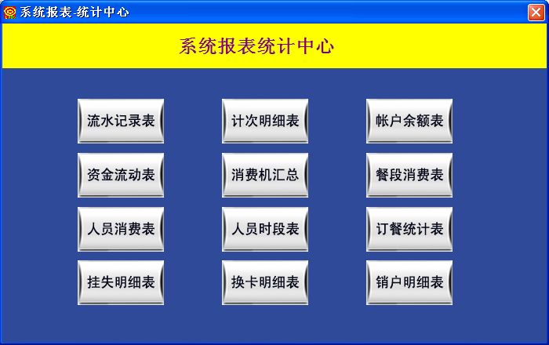

流水记录报表

此功能可以查看某一个人或某个部门的所有打卡记录，也可以查看所用的打卡记录，界面如下图：
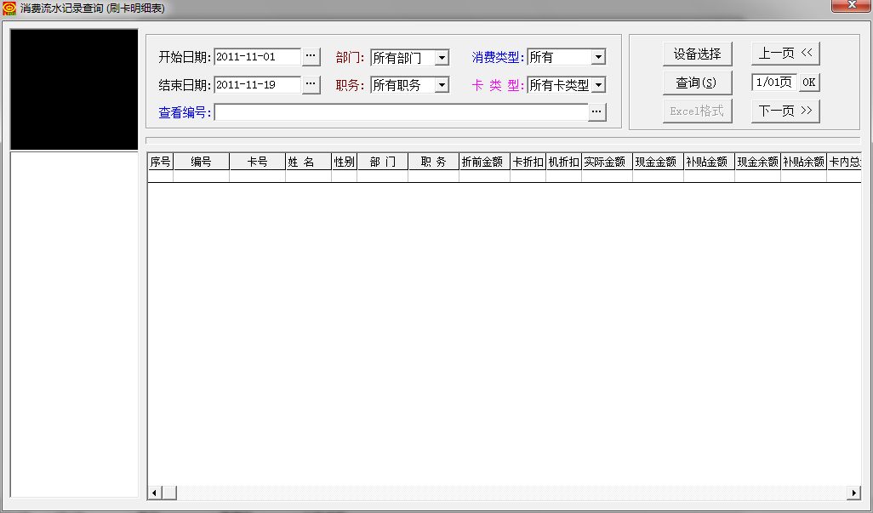
查询步骤如下：
(1)、输入要查询的开始时间与结束时间
刚进入此功能时查询的开始日期与结束日期采用系当前日期。
您可以点击 “日期选择”按钮（框旁边的 “…”按钮），系统弹出日历选择框，选择好日期后返回
(2)、选择要查询的部门
系统会列出当前所有可用的部门，您可以按实际需要来选择，默认为查询所有部门。
(3)、选择要查询的职务
系统会列出当前所有可用的职务，您可以按实际需要来选择，默认为查询所有职务。
(4)、输入查看编号
如果不知道 您可以点击输入框旁边的 “…”按钮，系统会弹出人员查找界面，找到后按确定返回。
要是不输入姓名则将会列出所有的员工。
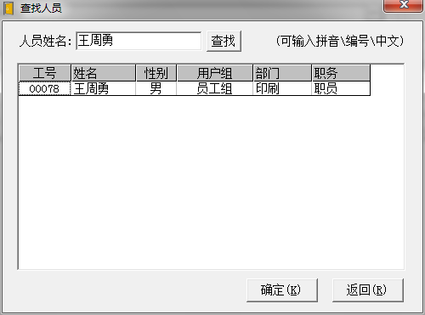
(5)、选择要查询的消费类型
系统会列出当前所有可用的消费类型，您可以按实际需要来选择，默认为查询所有消费类型。
(6)、选择要查询的卡类型
系统会列出当前所有可用的卡类型，您可以按实际需要来选择，默认为查询所有卡类型。
(7)、选择要参与查询的消费机设备
按[设备选择]按钮，进入消费机设备选择界面，默认为全部参与查询显示
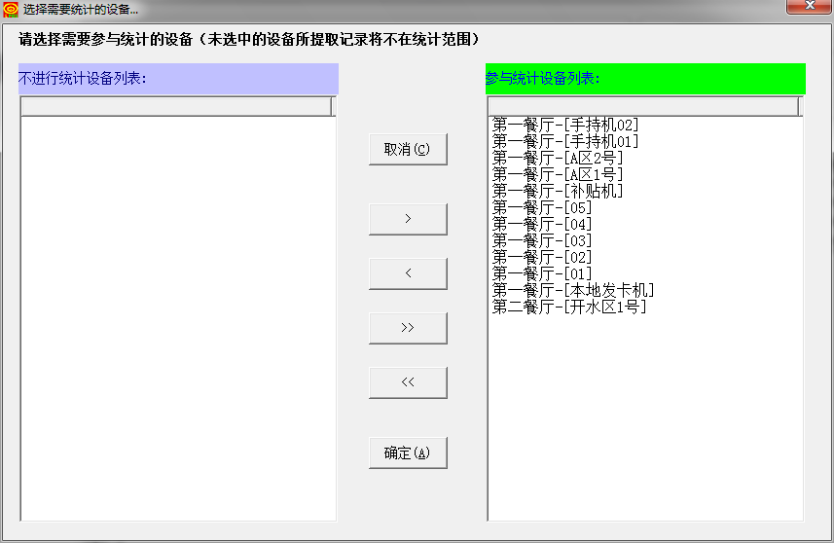
(8)、做好以上选择后点击 [查询] 按钮，系统将会按照您给出的条件进行查找、统计并显示出来

计次明细报表
此功能为统计计次卡的打卡明细，界面如下图：
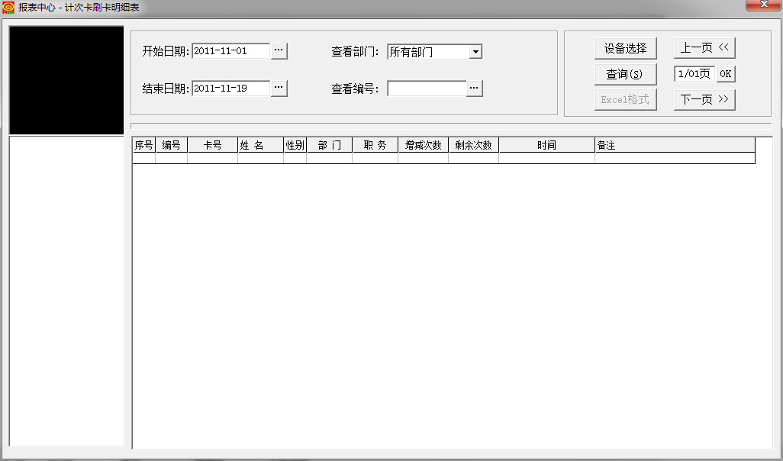
查询步骤如下：
(1)、输入要查询的开始时间与结束时间
刚进入此功能时查询的开始日期与结束日期采用系当前日期。
您可以点击 “日期选择”按钮（框旁边的 “…”按钮），系统弹出日历选择框，选择好日期后返回
(2)、选择要查询的部门
系统会列出当前所有可用的部门，您可以按实际需要来选择，默认为查询所有部门。
(3)、输入查看编号
如果不知道 您可以点击输入框旁边的 “…”按钮，系统会弹出人员查找界面，找到后按确定返回。
要是不输入姓名则将会列出所有的员工。
(4)、选择要参与查询的消费机设备
按[设备选择]按钮，进入消费机设备选择界面，默认为全部参与查询显示
(5)、做好以上选择后点击 [查询] 按钮，系统将会按照您给出的条件进行查找、统计并显示出来

账户余额报表
该报表用来统计用户余额，界面如下图:
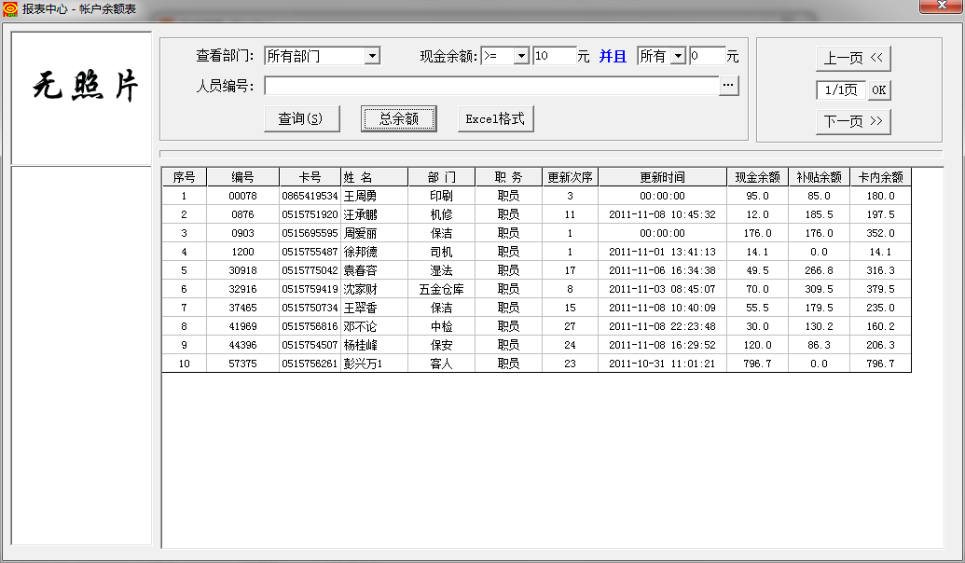
查询步骤如下：
(1)、选择要查询的部门
系统会列出当前所有可用的部门，您可以按实际需要来选择，默认为查询所有部门。
(2)、选择现金余额查询条件
系统会列出当前所有条件，您可以按实际需要来选择，系统默认为空。（如：你想查看卡上余额少于10元的用户，选择 “<=” 再在旁边的输入框输一个 10 即可。）
(3)、输入人员编号
如果不知道 您可以点击输入框旁边的 “…”按钮，系统会弹出人员查找界面，找到后按确定返回。
要是不输入姓名则将会列出所有的员工。
(4)、总金额
该功能是将查询到的用户统计余额总数。
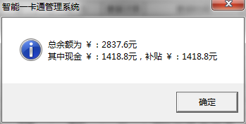

资金流动表
本报表够按人按月来查询统计消费情况，并可将其打印下来或者转换为Excel文件。
此处报表可以统计出个人的消费次数及总额，充值次数及额
也可以统计出全部人员的消费次及充值的次数与总有额
其主界面如下图所示

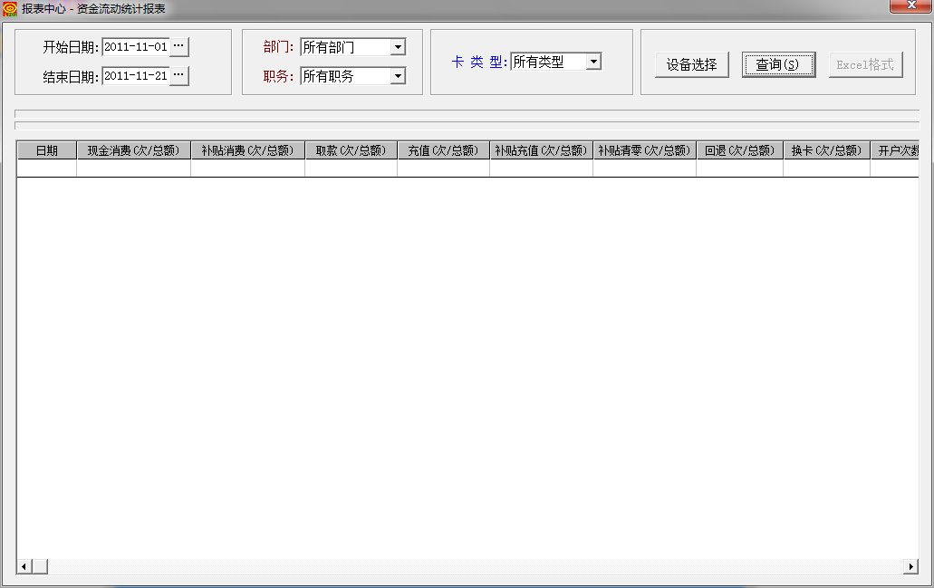

查询步骤如下：
(1)、输入要查询的开始时间与结束时间
刚进入此功能时查询的开始日期与结束日期采用系当前日期。
您可以点击 “日期选择”按钮，系统弹出日历选择框，选择好日期后确定返回
(2)、选择要查询的部门
系统会列出当前所有可用的部门，您可以按实际需要来选择，留空白为查询所有部门。
(3)、选择要查询的职务
系统会列出当前所有可用的职务，您可以按实际需要来选择，默认为查询所有职务。
(4)、选择要查询的卡类型
系统会列出当前所有可用的卡类型，您可以按实际需要来选择，默认为查询所有卡类型。
(5)、选择要参与查询的消费机设备
按[设备选择]按钮，进入消费机设备选择界面，默认为全部参与查询显示
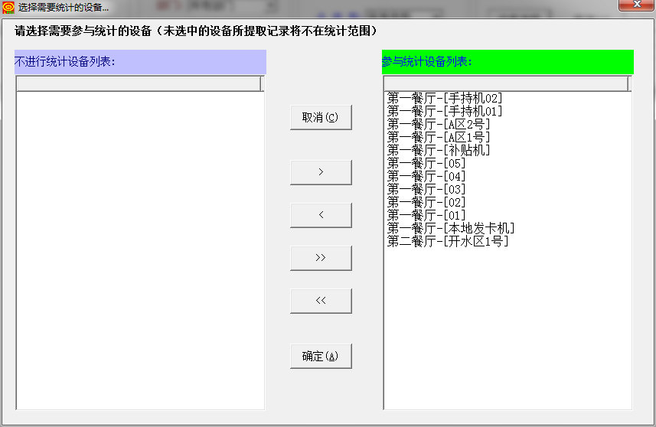
(6)、做好以上选择后点击 [查询] 按钮，系统将会按照您给出的条件进行查找、统计并显示出来

消费机汇总表
本报表用来统计消费机的总消费金额以及消费机在某个时段的消费金额。界面如下图：
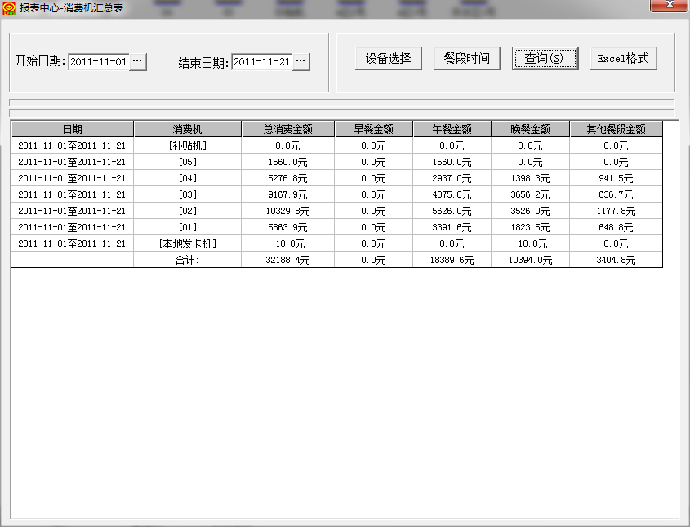
查询步骤如下：
(1)、输入要查询的开始时间与结束时间
刚进入此功能时查询的开始日期与结束日期采用系当前日期。
您可以点击 “日期选择”按钮，系统弹出日历选择框，选择好日期后确定返回
(2)、选择要参与查询的消费机设备
按[设备选择]按钮，进入消费机设备选择界面，默认为全部参与查询显示
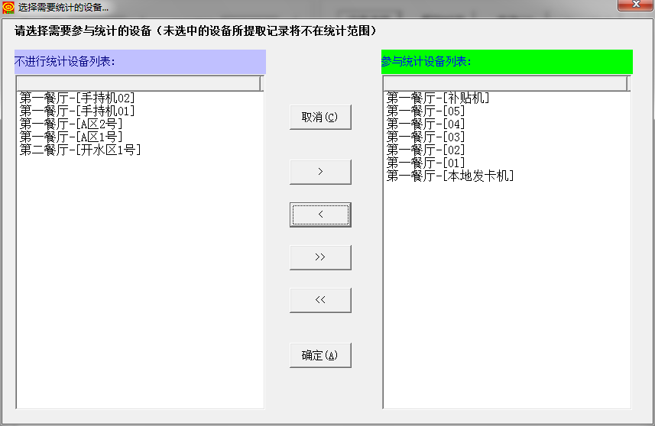
(3)、定义各餐段时间
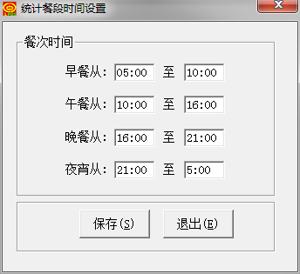
每条打卡记录都有一个时间，系统统计时是根据每条记录的时间是否属于餐次的时间段来统计的。（如早餐从5点 至 10点，系统统计时会将所有属于这个时间里的打卡记录统计到 早餐金额 里。
(4)、做好以上选择后点击 [查询] 按钮，系统将会按照您给出的条件进行查找、统计并显示出来

餐段消费表
本报表用于统计个用餐段的打卡次数和消费金额。界面如下图：
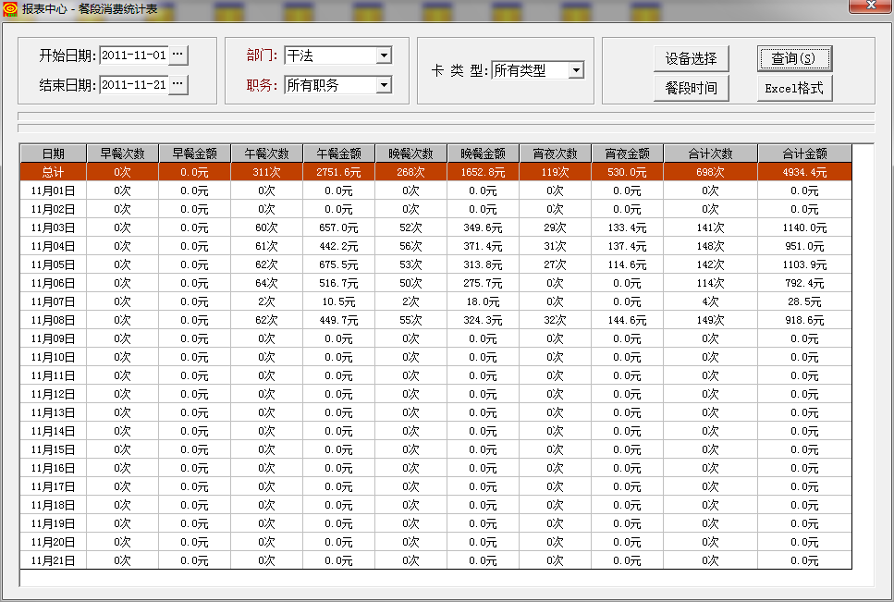

人员消费表
本报表用来统计每个人的消费次数和消费总金额以及充值次数和充值总金额。界面如下图：
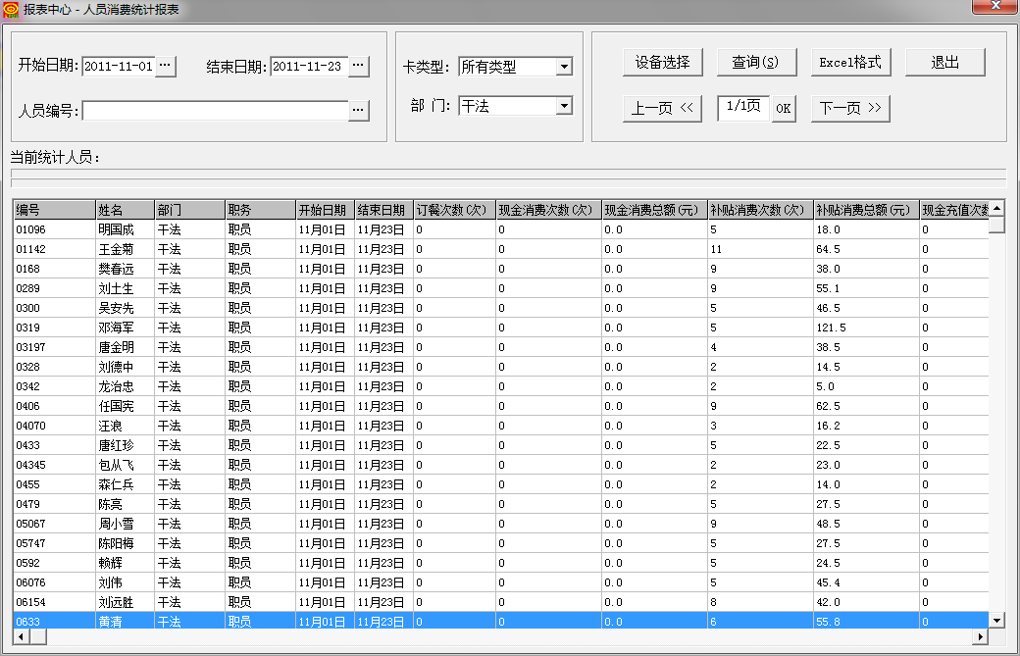

人员时段表
本报表用来统计每个人在每个用餐时段的消费次数。界面如下图：
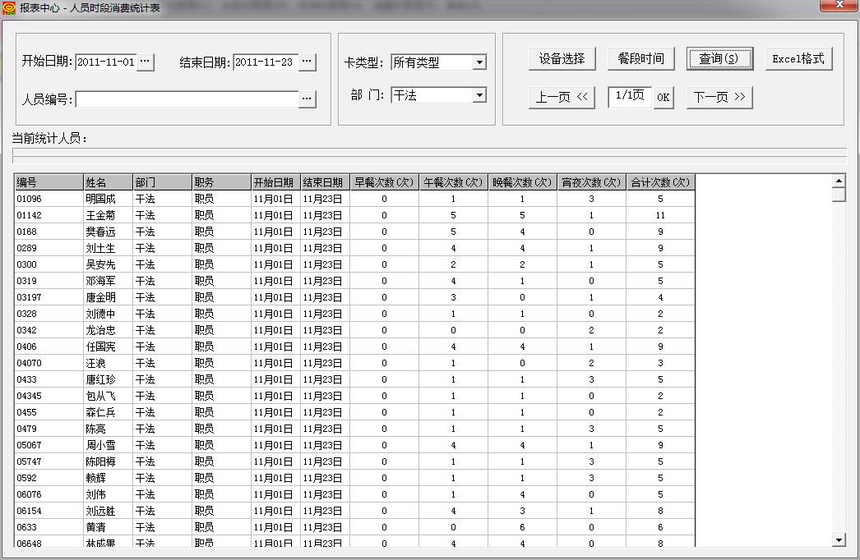

订餐统计表
本系统支持订餐功能，必须配合订餐机来使用
订餐功能启用后，有订餐的人员才可以进行消费，否则无法消费

这里可以根据日期来统计出多少人订餐，哪些人订餐，订了哪些餐次

本报表用来统计每个人的订餐次数和所有人的订餐总次数。界面如下图：
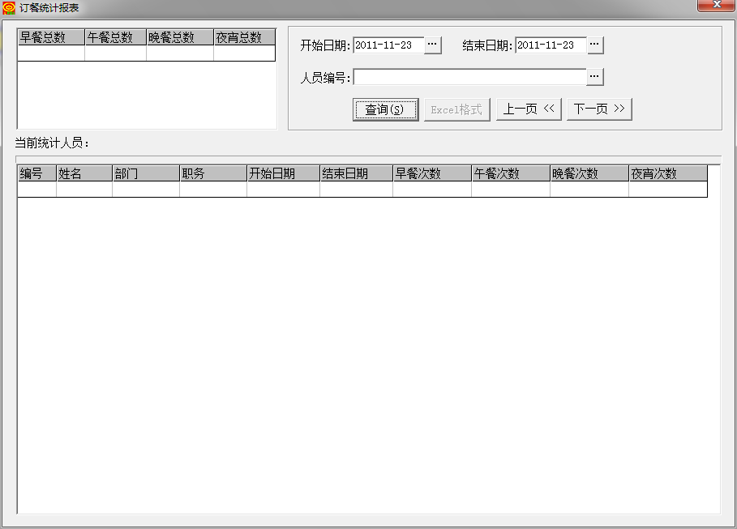
报表有两个部分左上角的表格为所有人的订餐总数，下面大的表格显示每个人的订餐明细。

挂失明细表
本表用来统计所有的挂失明细。

换卡明细表
[换卡] 当卡片损坏，或卡片丢失后无法找回时，可以使用换卡功能。
即重新给持卡人发一张卡

可以在菜单的 “人员数据管理 – 员工资料管理” 中使用换卡功能

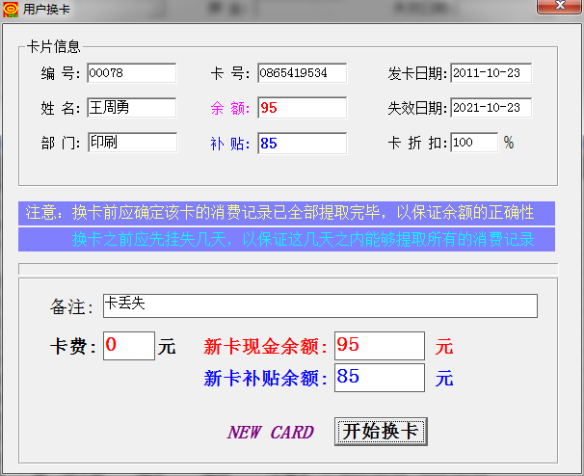
这里的卡费，是换卡的工本费，可根据实际需要收取
新卡余额与原卡余额一致，为了保证系统上的余额与旧卡内的余额一致，要确定所有消费设备的消费记录已全部提取上来。因此换卡之前最好挂失几天，以确保这几天的时候能够将所有的消费记录提取完毕

每一次换卡操作都有记录明细

卡费收取情况可在换卡列表中查询并统计

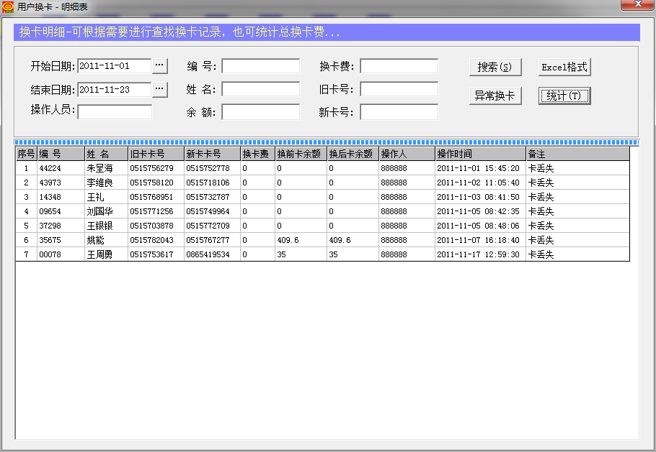
这里可以设定条件进行搜索指定的换卡记录，并进行统计
以便核对换卡费的收取情况。

销户明细表
[销户] 当有人事调动需要退卡时，可以使用销户退卡功能。
即退回开户时收取的押金以及卡内余额，
退卡时，可以根据需要收取一定的折旧费

可以在菜单的 “人员数据管理 – 员工资料管理” 中使用销户功能

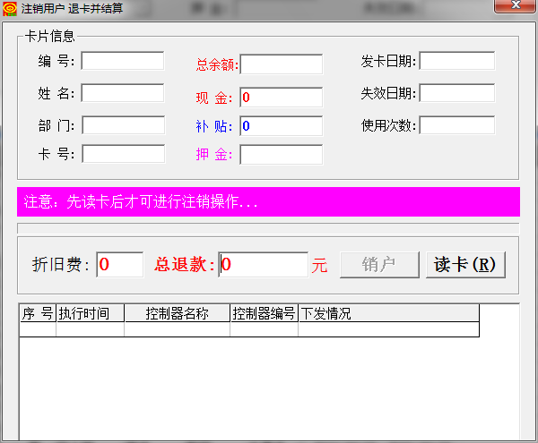
界面打开时如上图所示，上半部份为卡片信息，可以按 [读卡] 按钮读取卡内信息
在未读卡之前是不能进行销户的，[销户] 按钮为不可用状态.
把卡片放在发卡机上，按读卡按钮，将显示卡内信息，如下图所示

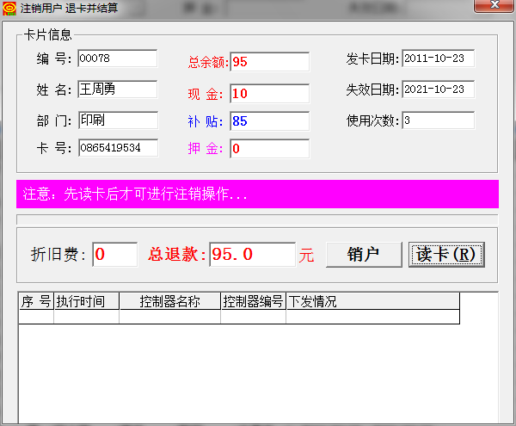

此时可以输入 折旧费数据，系统将自动根据押金、卡内余额、折旧费计算出总退款额
总退款额为 押金 + 卡内余额 – 折旧费
设定好后按 [销户] 按钮，系统将对此人员进行销户处理。
销户后的资金数据可以在，销户列表中进行查询、统计
其界面如下
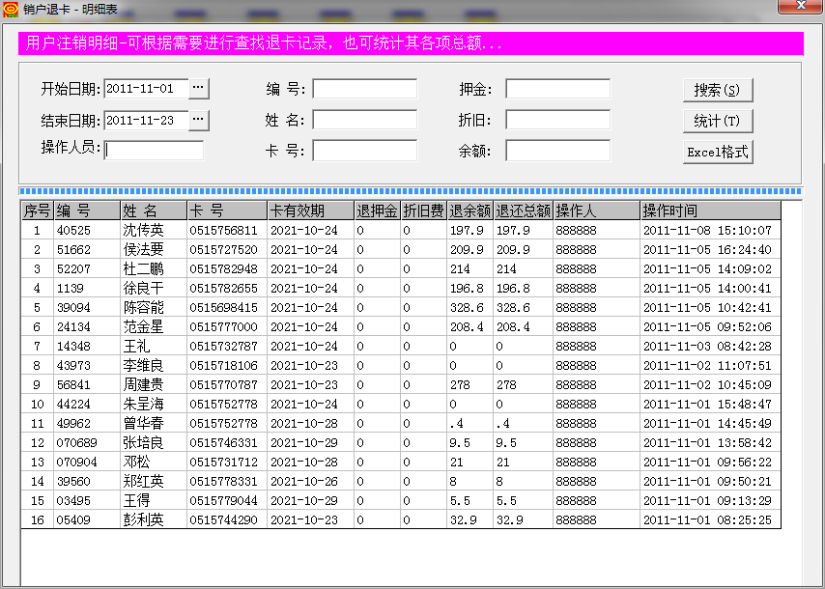

这里可以设定条件进行搜索指定的销户记录，并进行统计
以便核对销户后的资金流向情况。

6.系统设备报价：
设备 | 数量 | 单价 | 小计 | 备注
L991T挂式收费机 | 5台 | 元 | 元 | 网络通讯
射频IC卡 | 500张 | 5元 | 2500元 | 彩印图案
L500发卡机 | 1台 | 350元 | 350元
收费管理软件 | 1套 |  | 赠送
管理电脑 | 1台 |  |  | 客户自备
网络交换机 | 1台 |  |  | 客户自备
线材及工程费 |  | 元 | 元
合 计 |  |  | 元

7.保修内容
第一部分：技术支持服务
客户在产品的使用中遇到各种问题时，我们将随时为您提供电话技术支持，您可以联系技术服务专线： 13186036700，14702953721。
第二部分：标准保修服务
当出现产品运行故障，贵公司首先联系电话技术支持，通过电话技术支持尽快解决问题，以保证最短的停用时间。如果无法通过电话技术支持解决故障，技术服务人员将尽快到达现场，解决问题。在一年保修期内，硬件故障提供免费维修服务。
第三部分：保修期满后提供的服务
在一年保修期满后，将继续为贵公司提供免费技术支持。

